ГУАП
КАФЕДРА № 43
ОТЧЕТ
ЗАЩИЩЕН С ОЦЕНКОЙ
ПРЕПОДАВАТЕЛЬ
старший преподаватель |  |  |  | Н. В. Путилова
должность, уч. степень, звание |  | подпись, дата |  | инициалы, фамилия

ОТЧЕТ О ЛАБОРАТОРНОЙ РАБОТЕ №5
Разработка SQL запросов: виды соединений и шаблоны
по курсу: Проектирование баз данных
РАБОТУ ВЫПОЛНИЛ
СТУДЕНТ ГР. № | 4236 |  |  |  | Г. А. Супруненко
 |  |  | подпись, дата |  | инициалы, фамилия

Санкт-Петербург 2024

Цель работы:
Получение навыков создания запросов без подзапросов, используя различные виды соединений.
Задание:
1)Реализовать запросы а) .. в), указанные в варианте задания. .
- Запрос на поиск по шаблону (поиск подстроки)( выполнить с единственным оператором like)
- Запрос на использование одной таблицы несколько раз (псевдонимы). - Запрос на использование внешних соединений.
Все запросы НЕ должны содержать вложенных запросов или агрегатных функций (используйте псевдонимы и различные виды соединений вместо них).
Вариант 21:
Медпункт организации: сотрудник организации, данные флюорографии (результат, дата), данные прививок, обращения в медпункте
а. все сотрудники, отчество которых оканчивается на «на», а начинается на И
б. тип заболевания, от которого не делали прививок
в. сотрудники организации, делавшие в прошлом году прививки от кори, а в текущем от дифтерии
г. сотрудник, последним сделавший флюорографию в текущем году
д. подразделение, сотрудник которого сделаны все типы прививок
е. сотрудник с количеством обращений в медпункт меньше среднего
ж. сотрудник, делавший флюорографию в этом году, но не делавший в прошлом

Физическая модель БД:
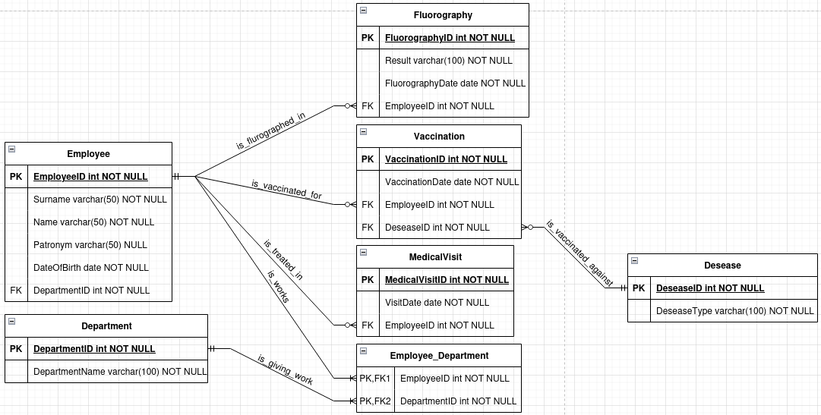

Элементы таблицы тестовых данных из предыдущей работы, касающиеся запросов а-в:
Текст запроса | Данные, удовлетворяющие условиям запроса | Данные, не удовлетворяющие условиям запроса
а. Все сотрудники, отчество которых оканчивается на «на», а начинается на И | Таблица Employee: (3, 'Sidorova', 'Irina', 'Ivanovna', '1990-01-10', 2) | Таблица Employee: (1, 'Ivanov', 'Ivan', 'Ivanovich', '1980-05-12', 1), (2, 'Petrov', 'Petr', 'Petrovich', '1985-07-22', 1), (4, 'Smirnov', 'Ilya', 'Nikolaevich', '1992-03-15', 2)
б. Тип заболевания, от которого не делали прививок | Таблица Desease: (4, 'Tuberculosis') | Таблица Desease: (1, 'Measles'), (2, 'Diphtheria'), (3, 'Influenza')
в. Сотрудники, делавшие в прошлом году прививки от кори, а в текущем от дифтерии | Таблица Vaccination: (1, 'Ivanov', 'Ivan', 'Ivanovich', '1980-05-12', 1) | Таблица Vaccination: (2, 'Petrov', 'Petr', 'Petrovich', '1985-07-22', 1), (3, 'Sidorova', 'Irina', 'Ivanovna', '1990-01-10', 2)

Текст запросов на SQL:
а. Все сотрудники, отчество которых оканчивается на «на», а начинается на И
- Запрос на поиск по шаблону (поиск подстроки)( выполнить с единственным оператором like)
SELECT e.EmployeeID, e.Surname, e.Name, e.Patronym, e.DateOfBirth, e.DepartmentID
FROM Employee e
WHERE e.Patronym LIKE 'I%na';

б. Тип заболевания, от которого не делали прививок
- Запрос на использование внешних соединений
SELECT de.DeseaseType
FROM Desease de
LEFT JOIN Vaccination v ON de.DeseaseID = v.DeseaseID
WHERE v.VaccinationID IS NULL;

в. Сотрудники, делавшие в прошлом году прививки от кори, а в текущем от дифтерии
- Запрос на использование одной таблицы несколько раз (псевдонимы)
SELECT e.EmployeeID, e.Surname, e.Name, e.Patronym
FROM Employee e
JOIN Vaccination v1
ON e.EmployeeID = v1.EmployeeID
AND v1.DeseaseID = 1
AND EXTRACT(YEAR FROM v1.VaccinationDate) = EXTRACT(YEAR FROM CURRENT_DATE) - 1
JOIN Vaccination v2
ON e.EmployeeID = v2.EmployeeID
AND v2.DeseaseID = 2
AND EXTRACT(YEAR FROM v2.VaccinationDate) = EXTRACT(YEAR FROM CURRENT_DATE);

Наборы данных, возвращаемые запросами (скриншоты):
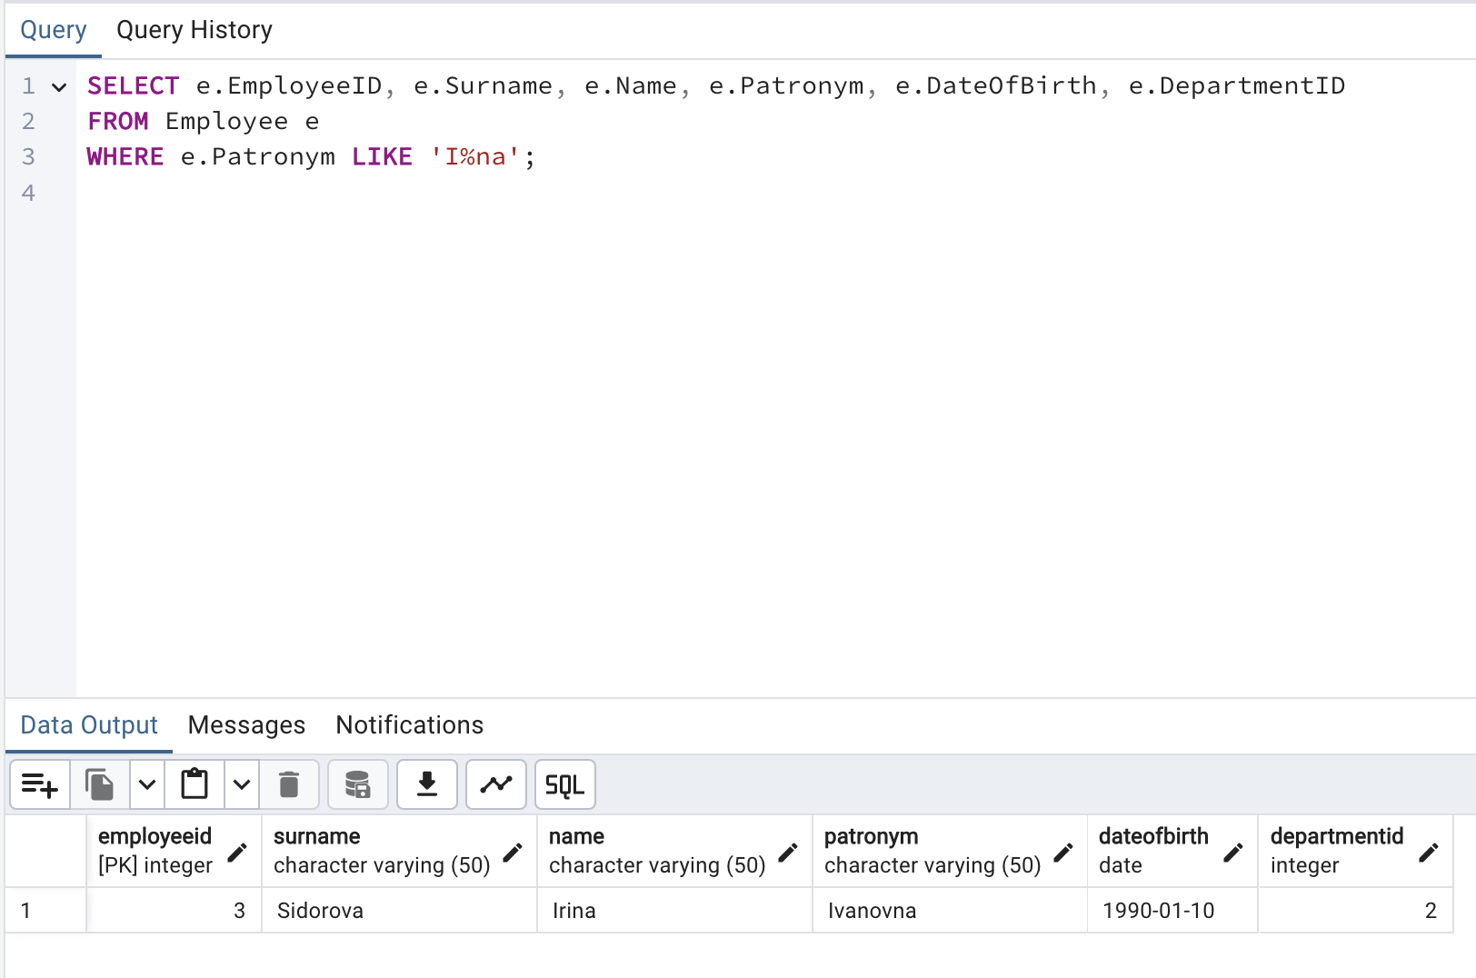
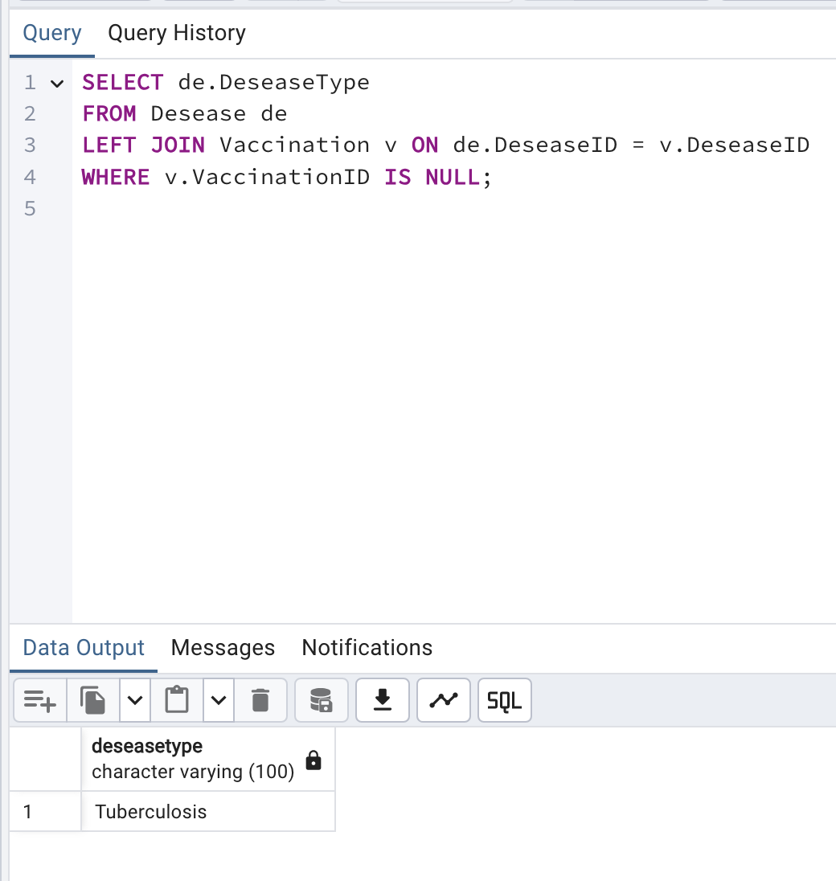
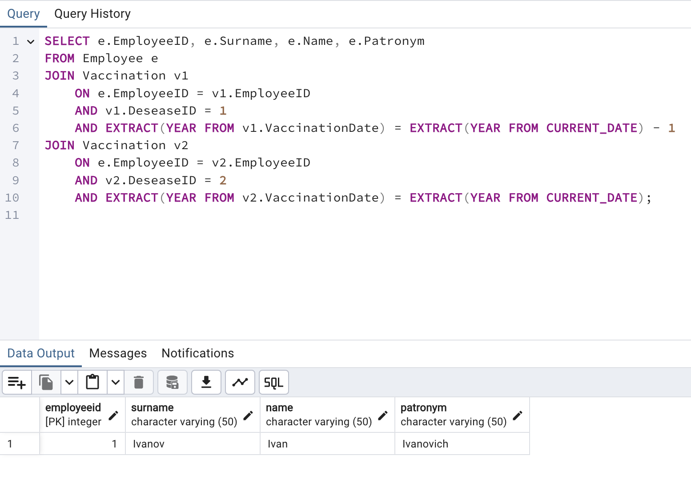
Вывод об особенностях реализации простых запросов на выборку:
Реализация простых запросов на выборку в СУБД PostgreSQL имеет несколько особенностей. Во-первых, важно правильно использовать различные виды соединений (JOIN) для получения данных из нескольких таблиц, особенно если они имеют отношения через внешние ключи. Это позволяет избежать вложенных подзапросов и упрощает структуру запроса.
Во-вторых, операторы, такие как LIKE для поиска по шаблону, помогают эффективно работать с текстовыми данными. Они позволяют находить подстроки и определять записи, которые частично соответствуют заданным условиям.
Третья важная особенность заключается в использовании псевдонимов таблиц. Псевдонимы упрощают синтаксис, особенно в случаях, когда одна и та же таблица используется несколько раз в запросе. Это помогает избежать путаницы при работе с большими таблицами и сложными условиями выборки.
Кроме того, в простых запросах на выборку важно учитывать условия фильтрации с помощью WHERE, чтобы точно определить записи, которые должны быть выбраны, без необходимости использования агрегатных функций или подзапросов.
Наконец, внешние соединения (LEFT JOIN) позволяют возвращать данные из одной таблицы, даже если в связанной таблице отсутствуют соответствующие записи, что особенно полезно при поиске "пропущенных" данных.

